微信小程序环境与工具

1.Web框架一块

ThinkPHP 5.07

2.基础语言。环境

PHP5.6(最稳定)

数据库：MYSQL

web服务器：Apach

3.集成开发包：XAMPP(自带将上述三样东西安装好)

4.客户端：

小程序

5.开发工具选择：

PHPStorm

微信web开发者工具（VS Code）

PostMan(接口测试)

接口测试：产品一般使用三段三端分离（简化地说是前端和后端的分离），当我们编写服务器代码时是没有服务器代码的，最好不要依靠前端代码测试，需要依靠工具发出请求然后测试

Navicat(数据库的管理工具)：mysql本身不自带界面UI化的数据管理工具，需要一个第三方的工具对界面进行一个可视化的管理

安装XAMPP

（THINKPHP只是web框架，当然你也可以可以不用框架，直接用原生的PHP进行开发）

还需要php运行环境

和web服务器（常见的APPACH ）

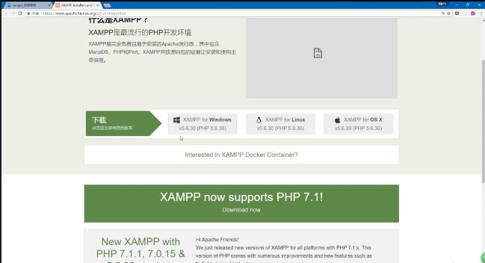

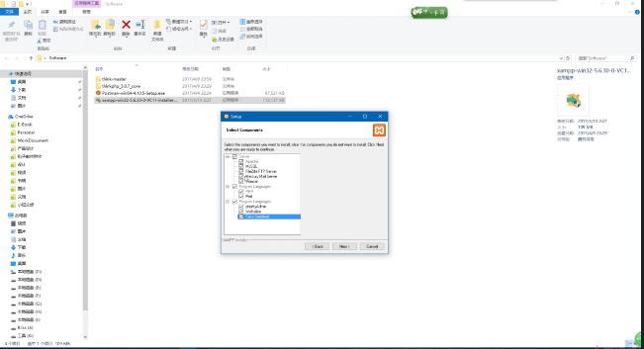

跳出一个setUp 界面

第一个大选项：SERVER里面只保留Appach和mysql

第二个默认勾选：全部个都勾选

但三个全部去除

然后选择下一步

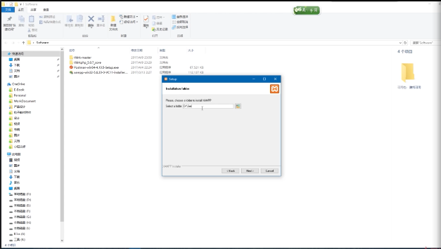

然后安装在自己想要的路径里面

在点击下一步

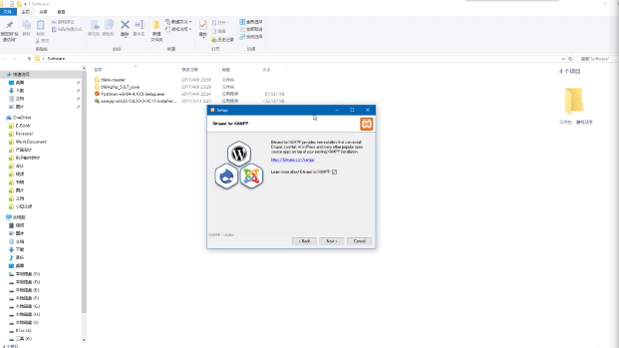

点击next

会弹出一个官方网站你可以关掉

接着点击next

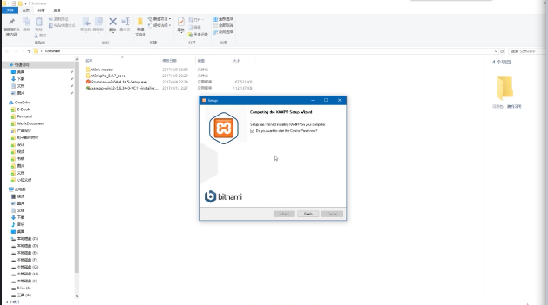

安装后的样子

点击finish，会出现一个语言选择界面

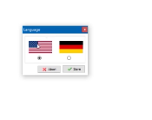

选择你要的语言，启动SAVE,得到一个控制面板

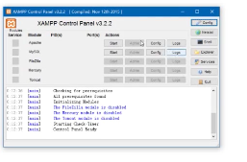

里面只有两个选项的start可以点击（appach和mysql）,点击进行启动

测试是否安装成功：输入localhost回车，如果打开了一个下面这样的界面就算成功了

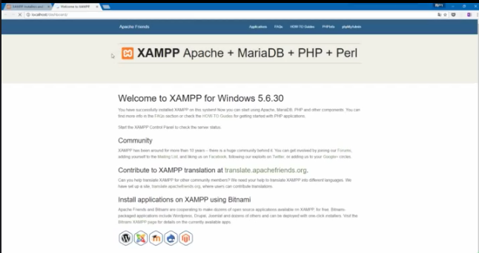

测试mysql 说明mysql成功登入

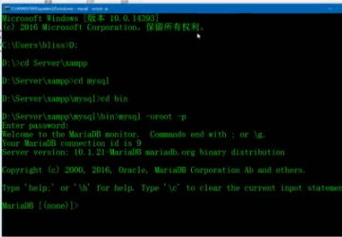

检测php是否成功

先elit退出MySQL,然后输入 php -v ,如果出现如下图所示的界面说明安装成功

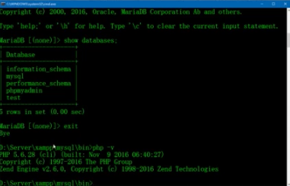

下载ThinkPHP 5

如果用git可以直接克隆源代码就好了

结构说明（下载也需要分为两部分）：

应用项目

核心框架

TP 5 完全开发手册网站：<http://www.kancloud.cn/manual/thinkphp5/118003>

应用项目下载安装

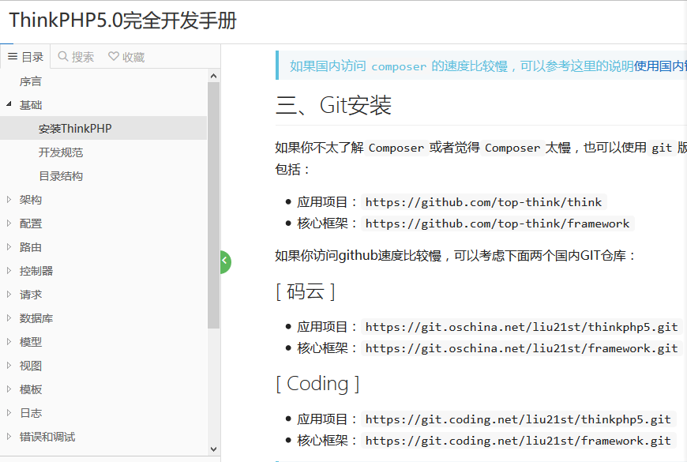

找到应用项目：https://github.com/top-think/think

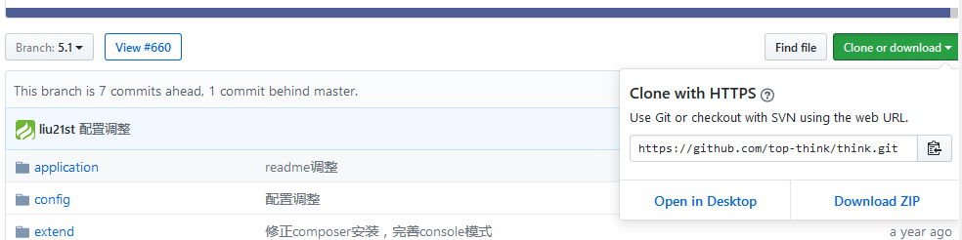

核心框架下载安装 <https://github.com/top-think/framework>

与上面方式相同

下载好了以后，会有一个framework和新框架还有一个THINK目录

将上述两个进行解压，完成后，将两个目录剪切到上次安装XAMPP

的根目录下htdcos文件夹下面

1. 项目独立命名（三端分离）：

服务器程序：Zerg

客户端程序：Protoss

CMS:Terran

这些项目代号，可以用在新建目录，新建工程，命名空间等

1. 组装下载的TP目录

首先将应用目录Think5.07的应用目录改成服务器代码的名字：Zerg

然后，将framework5.07剪切到Zerg下面，然后将其重命名：thinkphp

至此，TP5的框架全部安装完成

测试安装是否成功

打开浏览器——输入“localhost（：端口号）/zerg/public”——然后回车

看到如下界面，则安装成功



PHPStorm安装

1. 直接搜索
2. 进入下载页面

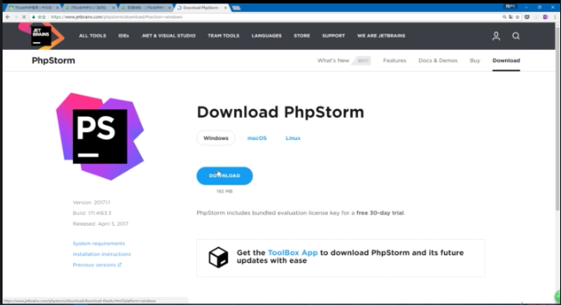

安装好的界面

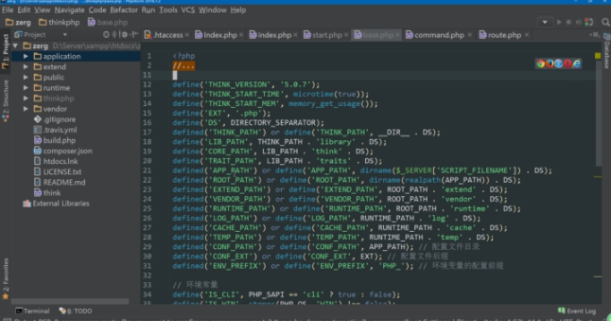

1. 然后打开TP5的框架

打开方式：点击file——open——找到xampp\htdocs\zerg——ok

